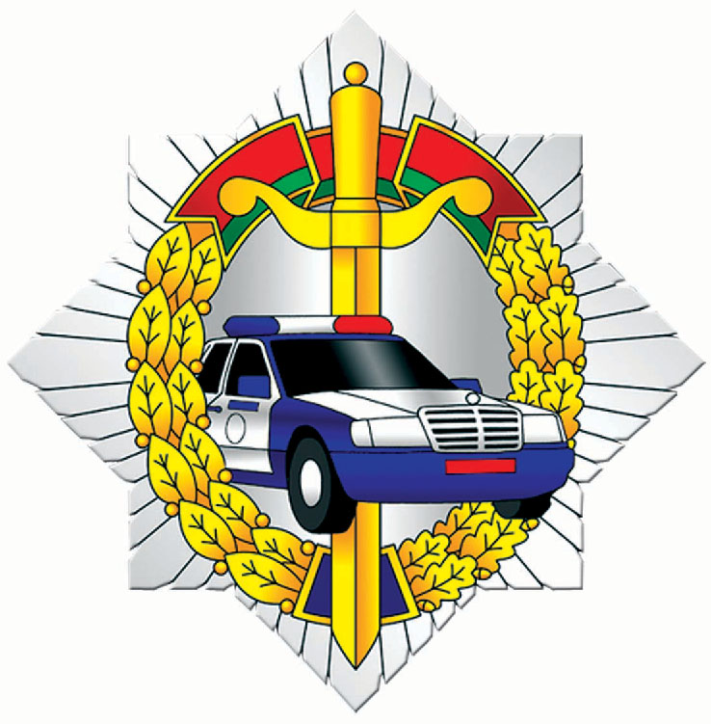
27 декабря 2019 года
проводится Единый день безопасности дорожного движения
«Останови беду – позвони 102!»
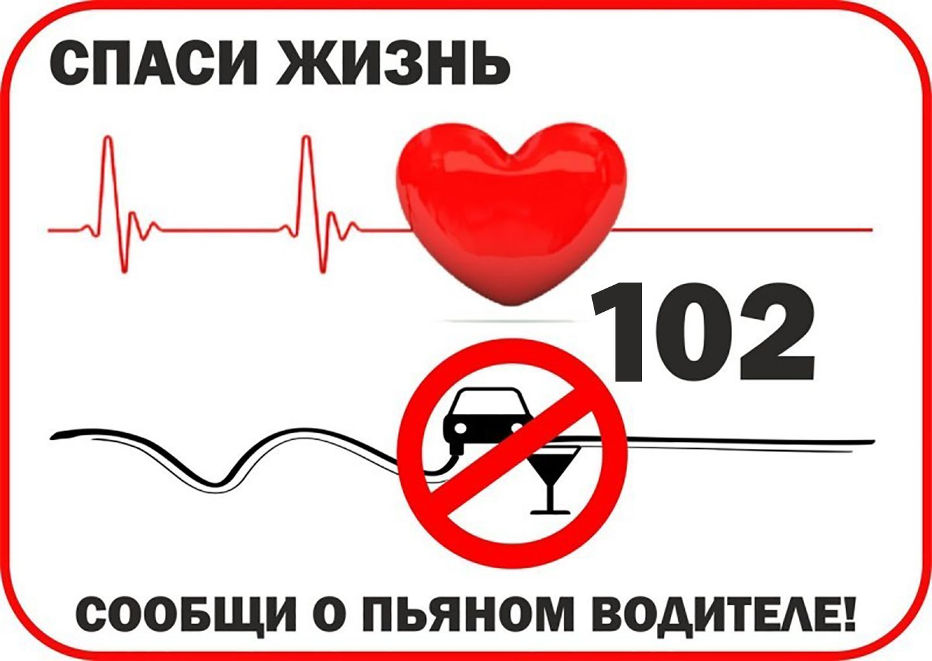
Уважаемые граждане! За 11 месяцев 2019 года на дорогах Витебской области по вине нетрезвых водителей произошло 39 ДТП, в которых 41 человек получили ранения и 15 человек погибли. ГАИ призывает бороться с пьяными водителями и обращается к гражданам, заметивших пьяных за рулем или на проезжей части. Незамедлительно сообщите об этом по телефону 102. Возможно, Ваш звонок поможет сохранить чью-то жизнь.
ОГАИ ОВД Городокского райисполкома

